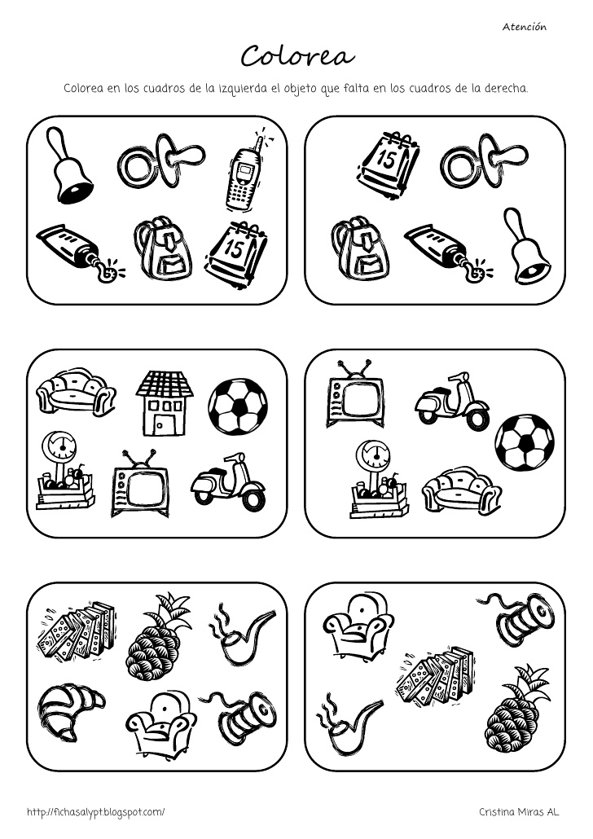

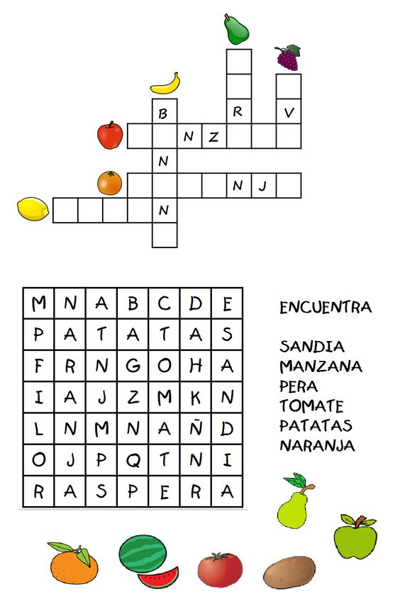

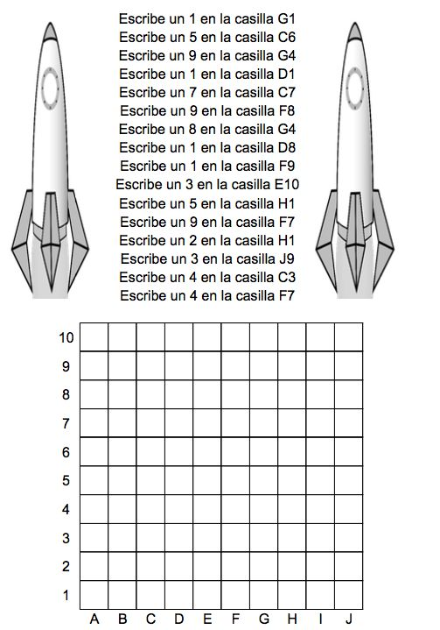

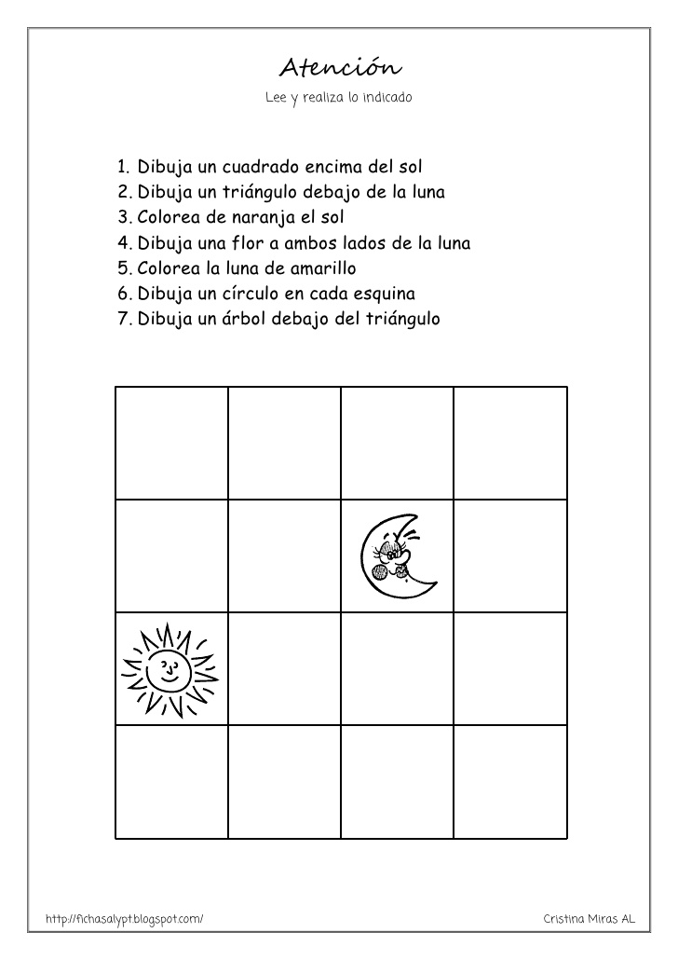

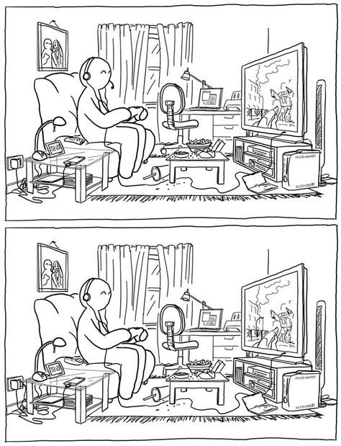 Estos ejercicios deben ser desarrollados por todos los estudiantes de Inclusión a partir de 2do de primaria, los que no leen deberán ser ayudados por los adultos.

Gloria Puga Docente de apoyo.